面向对象六大原则：
1/单一职责（SRP）：一个类中，应该是一组相关性很高的函数或数据的封装。
2/开闭原则（OCP）：软件中的对象应该是能扩展的，这样升级时，尽量通过拓展来实现变化，而不是修改原有代码。（继承）
3/里氏替换原则（LSP）：只要父类能够使用的地方，子类也能使用
4/依赖倒置原则（DIP）：模块间的相互依赖，通过抽象发生，实际类之间不产生关系。依赖关系的方法通过接口和抽象类产生
5/接口隔离原则（ISP）：类间的依赖接口，应该尽可能的小。将接口拆分成单一接口，易于重构和更改替换。
6/最少知道原则（LOD）：一个类，对其他类知道得越少越好。即与这个类有依赖关系的其他所有类，尽量保持相互独立，互不依赖。

http://www.runoob.com/design-pattern/factory-pattern.html
开闭原则：实现热插拔，提高扩展性。
里氏代换原则：实现抽象的规范，实现子父类互相替换；
依赖倒转原则：针对接口编程，实现开闭原则的基础；
接口隔离原则：降低耦合度，接口单独设计，互相隔离；
迪米特法则，又称不知道原则：功能模块尽量独立；
合成复用原则：尽量使用聚合，组合，而不是继承；

函数方法细节：
1/少用方法外的变量，即使用，也要先做为空判断。（变量为对象，判断null。变量为int，判断-1）（单例模式里的变量可以不用）
2/判断条件，尽量用int/boolean，少用string，禁止用中文的字符串。

对象变量细节：
1/Static变量，最好使用“类名.static变量”，不要用“对象.static变量”，还是怕对象为null。

总共有 23 种设计模式。这些模式可以分为三大类：创建型模式（Creational Patterns）、结构型模式（Structural Patterns）、行为型模式（Behavioral Patterns）。当然，我们还会讨论另一类设计模式：J2EE 设计模式。
序号 | 模式 & 描述 | 包括
1 | 创建型模式  这些设计模式提供了一种在创建对象的同时隐藏创建逻辑的方式，而不是使用新的运算符直接实例化对象。这使得程序在判断针对某个给定实例需要创建哪些对象时更加灵活。 | 工厂模式（Factory Pattern）  抽象工厂模式（Abstract Factory Pattern）  单例模式（Singleton Pattern）  建造者模式（Builder Pattern）  原型模式（Prototype Pattern）
2 | 结构型模式  这些设计模式关注类和对象的组合。继承的概念被用来组合接口和定义组合对象获得新功能的方式。 | 适配器模式（Adapter Pattern）  桥接模式（Bridge Pattern）  过滤器模式（Filter、Criteria Pattern）  组合模式（Composite Pattern）  装饰器模式（Decorator Pattern）  外观模式（Facade Pattern）  享元模式（Flyweight Pattern）  代理模式（Proxy Pattern）
3 | 行为型模式  这些设计模式特别关注对象之间的通信。 | 责任链模式（Chain of Responsibility Pattern）  命令模式（Command Pattern）  解释器模式（Interpreter Pattern）  迭代器模式（Iterator Pattern）  中介者模式（Mediator Pattern）  备忘录模式（Memento Pattern）  观察者模式（Observer Pattern）  状态模式（State Pattern）  空对象模式（Null Object Pattern）  策略模式（Strategy Pattern）  模板模式（Template Pattern）  访问者模式（Visitor Pattern）
4 | J2EE 模式  这些设计模式特别关注表示层。这些模式是由 Sun Java Center 鉴定的。 | MVC 模式（MVC Pattern）  业务代表模式（Business Delegate Pattern）  组合实体模式（Composite Entity Pattern）  数据访问对象模式（Data Access Object Pattern）  前端控制器模式（Front Controller Pattern）  拦截过滤器模式（Intercepting Filter Pattern）  服务定位器模式（Service Locator Pattern）  传输对象模式（Transfer Object Pattern）
下面用一个图片来整体描述一下设计模式之间的关系：
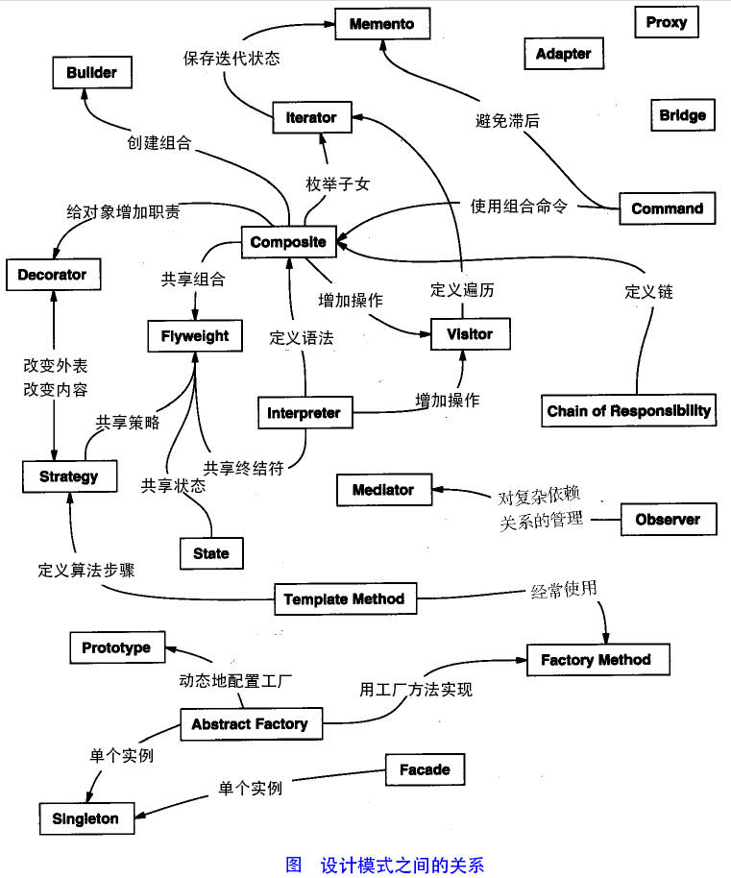

单例模式
Builder模式()
原型模式

单例模式：
定义：确保某个类只有一个实例提供给整个系统，而且自行实例化。
使用场景：庞大且消耗资源多的类，避免多次反复创建。如：图片线程池、网络请求、缓存系统
示例：
public class Singleton{
Private Singleton(){....}
Private static class SinletonHolder{
Private static final Singleton singleton=new Singleton();}
public static Singleton getInstance(){
return SinletonHolder.singleton ;//直接返回单例对象 }}
就3步，一，私有化构造方法。二、内部类holder中实例化类对象。三、向外界提供单例方法，提供holder下的类对象
拓展：
另类的单利，用hashmap、枚举实现。
安卓中的应用：
Getservice、每个app都是单例。

注意：
1.构造newInstance时，尽量不要传参数。哪些需要用到参数，就具体到哪些方法上。
2.注意安卓的static使用，activity结束或app的退出，并不会释放static的内存占用，小心使用http://blog.csdn.net/ctcwri/article/details/8858414

builder模式：
定义：将对象的创建和表示分离。（其实就是专门有个builder抽象类来对某个bean对象的各种set赋值方法进行再一次的封装再加工。这样的好处就是，当有新的需求，要求新建出一个有不同默认值的bean对象。此时不需要去拓展bean，只需要拓展builder抽象类）
使用场景：
当一个对象特别复杂，参数多，且多数参数有默认值。
多个部件、控件，装配到一个对象中，但产生的运行结果又需要有差异。
Config类,或者链式调用的，都可能是该模式
安卓中的应用：
Windowmanager
安卓的组合控件

原型模式：
定义：一个复杂庞大占用资源多，创建耗时的类，需要被其他类使用并修改时。就需要该类能够clone自己，提供克隆体给其他类使用。
示例：类实现Cloneable接口
使用场景：
安卓中的应用：
拓展：
注意：
1、clone方法创建的对象，并不会执行构造函数
2、浅拷贝和深拷贝的区别：只要是把对象型的引用赋值过去，都是浅拷贝。如：A对象里有个C类对象（比如List），产生拷贝对象B对象，B修改自己下面的C对象内容（如list.add）。打印A/B，发现A下面的C内容也改变了。此时要改成深拷贝，则在发生拷贝时，应该写C.clone,而不是简单的“=C”。

工厂方法模式：
定义：定义一个用于创建对象的接口，让子类决定实例化哪个类。（类产生工厂，把要产生的类的类名getClass丢进去，产生该类的对象）
示例：保存数据的方法类，可以用文件、数据库、shared等（但他们的基本操作都是增删改查），项目依据不同的需求，通过工厂产生不同的类来使用。
使用场景：在任何需要生成复杂对象的地方，都可以使用工厂方法模式。而用new就可以完成的的创建对象无需使用工厂模式。
安卓中的应用：activity的各个生命周期方法。
拓展：
注意：

抽象工厂方法模式：
定义：
示例：
使用场景：
安卓中的应用：
拓展：
注意：

策略模式：
定义：某个功能有多种不同的实现策略，虽然我们可以把这些方法都写在同一个类中，但随着后面策略的增加，这样就违背了LOD和ISP。所以我们要把每个策略单独出来，建立一个共同的接口，让每个策略实现该接口。
示例：
使用场景：分离算法
安卓中的应用：
拓展：TimeInterpolator时间插值器，根据时间流逝的百分比来计算当前属性值的改变的百分比
注意：

状态模式：
定义：消灭if else的模式
示例：当一个方法里有依据状态来if else执行多个不同的方法时，可以用状态模式来代替。抽像原来的方法，只实现其中一种状态对应的方法。（如一个按钮，有开关两种状态，把开状态单独为一个类，把关状态单独为一个类，各自实现各自状态的方法。而他们都实现或继承于同一个开关状态接口，另一个Controller控制器类通过作为参数传入的开关状态接口的实现类，来执行该状态下的方法，而这个控制器类，一般都有监听状态改变的广播接收器）
使用场景：任何开关、登陆等
安卓中的应用：
拓展：wifi管理
注意：

责任链模式（过滤器模式）：
定义：使多个对象（过滤规则）都有机会处理请求，从而避免了请求的发送者和接收者间的耦合关系。处理请求随着链传递该请求，直到有对象处理为止。（责任链上的类都实现同一个接口，且内部要有个接口变量作为下一个链）
就像产线，第一个工位（规则）去鱼头，第二个去内脏，第三个抹作料。。。
示例：
Public abstract class Handler{
Protected Handler nextHandler;//下一个handler
Public abstract void handleRequest(AbstractRequestLevel request){
//判断当前处理者对象的处理级别是否与请求者的处理级别一致
If(getHandLevel() == request.getRequestLevel()){
//一致则由该对象处理
Handle(request);
}else{
//否则将该请求对象转发给下一个节点上的请求对象
If(nextHandler!=null){
nextHandler.handleRequest(request);
}else{
//当所有处理者对象均不能处理该请求时输出
Log.d();
}
}
};//请求处理

//获得处理对象的级别
Protected abstract int getHandleLevel();

//每个处理者对象的具体处理方式
Protected abstract void handle(AbstractRequestLevel request);
}

Public abstract class AbstractRequest{
Private Object obj;//处理对象
Public AbstractRequest(Object obj){
This.obj=obj;
}
//获取处理的内容对象
Public Object getContent(){
Return obj;}
//获得处理对象的级别
Protected abstract int getRequestLevel();
}
使用场景：可以完全用来替代各种分支和条件判断语句。
安卓中的应用：handle类，点击事件，焦点，广播等
拓展：
注意：

解释器模式：
定义：
示例：
使用场景：
安卓中的应用：xml文件的解析
拓展：packageManagerService
注意：

命令模式：
定义：将请求封装成一个对象，从而让用户使用不同的请求把客户端参数化，对请求排队或者记录请求日志，以及支持可撤销的操作。（调用者调用命令类，命令类调用接收者执行对应方法）
示例：4个角色，命令接口的每个方法对应接收者的每一个执行动作。命令接口具体实现类（在各种命令方法中调用接收者要执行的相关方法），作为参数传入请求者（调用命令接口的各种命令）中
使用场景：菜单之类的设计
安卓中的应用：
拓展：安卓屏幕点击事件NotifyArgs、事件输入系统：InputReader将输入事件从硬件事件转成Event事件，并分发给InputDispatcher，以将事件分发给合适的窗口并监控ANR的发生
注意：

观察者模式：
定义：4个对象：被观察者（Observable）、观察者（Observer）、具体被观察者、具体观察者
使用jdk中的Observer、Observable接口，可以快速的实现观察者和被观察者。被观察对象中添加各种观察者，在被观察者有改变时，通知所有观察者。由于观察者实现了Observer接口，在被观察者调用notifyObservers时，会调用观察者的update方法。当然，也可以不用jdk的类，自己用list来实现被观察者
关键代码：在抽象类里有一个 ArrayList 存放观察者们。
示例：使用场景：B类中回调A类的某个函数，或安卓各个组件间的交互
安卓中的应用：广播接收器
拓展：事件总线
注意：

组合模式：
定义：组合模式使得用户对单个对象和组合对象的使用具有一致性。树枝内部组合该接口，并且含有内部属性 List，里面放 Component。
示例：
public class Employee {
private String name;
private String dept;
private int salary;
private List<Employee> subordinates;

//构造函数
public Employee(String name,String dept, int sal) {
this.name = name;
this.dept = dept;
this.salary = sal;
subordinates = new ArrayList<Employee>();
}
public void add(Employee e) {
subordinates.add(e);
}
public void remove(Employee e) {
subordinates.remove(e);
}
public List<Employee> getSubordinates(){
return subordinates;
}
public String toString(){
return ("Employee :[ Name : "+ name +", dept : "+ dept + ", salary :"+ salary+" ]");
}
}

public class CompositePatternDemo {
public static void main(String[] args) {
Employee CEO = new Employee("John","CEO", 30000);
Employee headSales = new Employee("Robert","Head Sales",20000);
Employee headMarketing = new Employee("Michel","Head Marketing", 20000);
Employee clerk1 = new Employee("Laura","Marketing", 10000);
Employee clerk2 = new Employee("Bob","Marketing", 10000);
Employee salesExecutive1 = new Employee("Richard","Sales", 10000);
Employee salesExecutive2 = new Employee("Rob","Sales", 10000);

CEO.add(headSales);
CEO.add(headMarketing);
headSales.add(salesExecutive1);
headSales.add(salesExecutive2);
headMarketing.add(clerk1);
headMarketing.add(clerk2);

//打印该组织的所有员工
System.out.println(CEO);
for (Employee headEmployee : CEO.getSubordinates()) {
System.out.println(headEmployee);
for (Employee employee : headEmployee.getSubordinates()) {
System.out.println(employee);
}
}
}}

使用场景：树型结构的File等
安卓中的应用：
拓展：
注意：

装饰器模式：
定义：允许向一个现有的对象添加新的功能，同时又不改变其结构。这种模式创建了一个装饰类，用来包装原有的类，并在保持类方法签名完整性的前提下，提供了额外的功能。
1、Component 类充当抽象角色，不应该具体实现。 2、修饰类引用和继承 Component 类，具体扩展类重写父类方法。
示例：
使用场景：IO流
安卓中的应用：
拓展：
注意：

享元模式：
定义：
示例：工厂类内部有个hashmap来保存大量相同元的类。工厂类能通过Key（元类的某个变量）来反复创建有某个变量相同的类
使用场景：
安卓中的应用：
拓展：
注意：

代理模式：
定义：增加中间层，屏蔽被代理类过多的方法和较为隐私的方法。（实现共同接口）
示例：
使用场景：
安卓中的应用：
拓展：
注意：

中介者模式：
定义：解决多个对象和类之间的通信复杂性。将网状结构转化为星型。
示例：
使用场景：
安卓中的应用：
拓展：
注意：

备忘录模式：
定义：保存一个对象某个时刻的内部状态。在需要时恢复。
示例：一般有3个类：Memoto（用来保存对象各个变量状态的bean类，用反射做到通用），Caretaker（管理众多Memoto对象的），Originator（需要被备份的类）
使用场景：
安卓中的应用：
拓展：
注意：

桥接模式：
定义：
示例：
使用场景：
安卓中的应用：
拓展：
注意：桥接模式和策略模式的不同:策略模式更多的使用于不同算法间,而桥接模式用于两个并行的体系.

